2022年江苏省盐城市中考生物试题
一、单项选择题
1. 下列几种生物中不具有细胞结构的是（ ）
A. 紫薇 B. 丹顶鹤 C. 金针菇 D. 流感病毒
2. 如图中表示具有放大功能的部分是（ ）
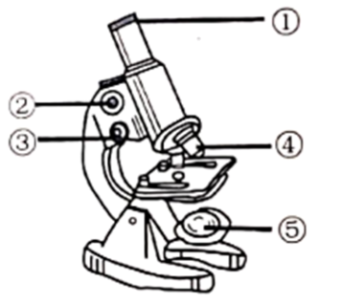
A. ①② B. ①④ C. ②③ D. ④⑤
3. 下列午餐食谱中，对青少年来说最科学合理的是（ ）
A. 面条、红烧带鱼、肉圆、可乐
B. 馒头、红烧肉、水煮虾、奶茶
C. 薯条、油炸鸡腿、汉堡、冰淇淋
D. 米饭、青椒炒肉、番茄蛋汤、苹果
4. 2022年6月5日世界环境日的主题是“只有一个地球”，呼吁我们用行动来保护地球。以下做法与此相违背的是（ ）
A. 电视长时待机 B. 倡导绿色出行 C. 垃圾分类处理 D. 书本循环使用
5. 人体主要通过尿液排出代谢废物，形成尿液的器官是（ ）
A. 肾 B. 输尿管 C. 膀胱 D. 尿道
6. 豆浆中的营养物质主要来自于图示大豆种子结构中的（ ）
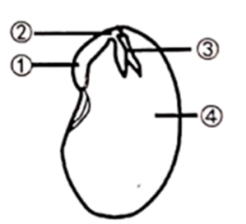
A. ① B. ② C. ③ D. ④
7. “野蚕作茧人不取，叶间扑扑秋蛾生”。下列昆虫与蚕发育过程最相似的是（ ）
A. 蝗虫 B. 蟑螂 C. 蝴蝶 D. 蟋蟀
8. “十月怀胎”开始了做母亲的辛苦，而胚胎在母体内发育的场所是· （ ）
A. 卵巢 B. 输卵管 C. 子宫 D. 胎盘
9. 如图是人体某处血液流速变化示意图，图中Ⅰ、II、III分别代表人体内三种不同类型的血管。据图分析，下列说法正确的是（ ）
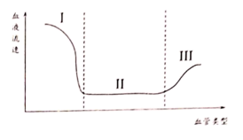
A. Ⅰ内血液流速快，静脉 B. II内血液流速最慢，是动脉
C. III内血液流速较慢，是毛细血管 D. II内血液流速最慢，有利于物质交换
10. 工厂加工桌椅所需的木材主要取自木本植物茎的（ ）
A 树皮 B. 形成层 C. 木质部 D. 韧皮部
11. 青少年要保证充足的睡眠，在睡眠期间生长激素分泌量会明显增多，有利于生长发育。分泌该激素的内分泌腺是（ ）
A. 垂体 B. 胸腺 C. 胰岛 D. 肾上腺
12. 随着国家“双减”政策的落实，小雯的作业负担减轻了，周末有更多时间进行生活实践。她和妈妈准备制作馒头，需要添加的发酵剂中所含微生物主要是下图中的（ ）
A. 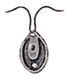 B. 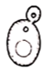 C. 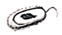 D. 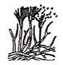
13. 为防控新冠疫情，学校定期对师生进行核酸检测，以做到“早发现、早报告、早隔离、早治疗”。这主要属于预防传染病措施中的（ ）
A. 杀灭病原体 B. 控制传染源 C. 切断传播途径 D. 保护易感人群
14. 每年4月，便仓枯枝牡丹园内春意盎然，各种牡丹争奇斗艳，吸引了大批游客。下列关于牡丹和牡丹园的说法错误的是（ ）
A. 牡丹是被子植物 B. 牡丹花是生殖器官
C. 牡丹品种多样是变异现象 D. 牡丹园是自然生态系统
15. “中中”、“华华”是我国科学家培育的克隆猴，它们的诞生不需要经过精子和卵细胞的结合，这种生殖方式属于（ ）
A. 有性生殖 B. 无性生殖 C. 营养生殖 D. 出芽生殖
16. 如图为人的膝跳反射示意图。下列相关分析正确的是（ ）
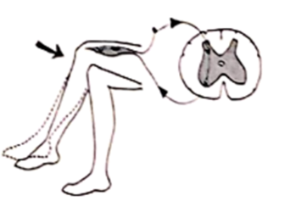
A. 该反射由脊髓控制
B. 该反射是条件反射
C. 完成该反射仅需运动系统中的骨骼肌参与
D. 完成该反射所需能量与细胞的呼吸作用无关
17. “青草池塘处处蛙”。青草池塘边常看到绿色的青蛙，对该自然现象解释错误的是（ ）
A. 绿色的青蛙能进行光合作用
B. 青蛙的体色与遗传物质有关
C. 青蛙的体色与环境相似是一种防御行为
D. 青草地上的青蛙绿色较多是自然选择的结果
18. 东台西瓜广受市民的喜爱，下列措施中有利于提高西瓜产量的是（ ）
①过量浇水；②适当延长光照时间；③提高夜间氧气浓度；④适当提高二氧化碳浓度
A. ①② B. ①③ C. ②④ D. ③④
19. 下图表示某草原生态系统中四种生物的食物关系。若该生态系统受到某重金属的污染，一段时间后，体内积累该重金属最多的生物是（ ）
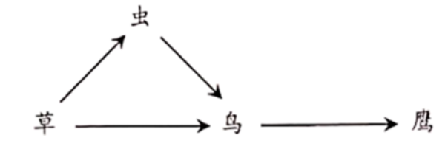
A. 鹰 B. 鸟 C. 虫 D. 草
20. 走进初夏，葱郁的黄海森林、宁静的大纵湖、美丽的九龙口湿地、绚烂的荷兰花海等，展开了一幅大美盐城的画卷。这体现了盐城生物多样性中的（ ）
A 物种多样性 B. 环境多样性 C. 遗传多样性 D. 生态系统多样
二、综合题
21. 盐城被誉为“鱼米之乡”，粮食作物以水稻为主。水稻是生活在水域中的被子植物，体内有发达的气道为根输送氧气，稻谷中含有丰富的淀粉，是我们主要的食物来源之一。请回答下列问题。
（1）水稻体内具有发达气道体现了生物能______一定的环境。
（2）稻谷中的淀粉被食用后，在小肠内最终分解为______才能被人体吸收。
（3）稻谷晒干后贮藏，这是为了抑制其______（选填“光合”或“呼吸”）作用，减少有机物的消耗，延长贮藏时间。
（4）水稻有高茎，也有矮茎。科研人员用高茎水稻和矮茎水稻进行遗传实验，结果如下图：
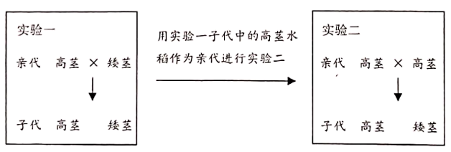
由实验二可以判断水稻的______茎是显性性状。从理论上推算，实验二的子代中性状表现为高茎的概率为______。
22. 某校生物社团为了探究“香烟烟雾溶解液对金鱼呼吸频率的影响”设计了如下实验：
①分别收集1、3、5、7、9支香烟完全燃烧产生的烟雾，并溶解于水中，制成相应的烟雾溶解液各100mL；
②选择大小相同的透明水槽6个，各注入放置了一昼夜的清水1500mL，标记为1～6号；
③向1号水槽中加入 mL的清水，2～6号水槽中分别加入不同浓度的香烟烟雾溶解液各100mL；
④向6个水槽内分别放入形态大小和生理状况大致相同的金鱼各3条，5分钟后观察并记录金鱼的呼吸频率；
⑤多次重复上述实验步骤；
⑥汇总分析数据，计算平均值，绘制成折线图如下：
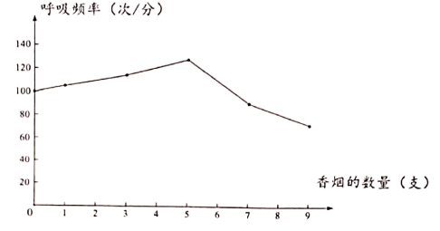
⑦实验结束后将金鱼放生。
请回答下列问题。
（1）在步骤③中，A处应填入的数据为______mL，本实验中______号水槽是对照组。
（2）实验中香烟烟雾溶解液浓度较低时，金鱼的呼吸频率逐渐加快，随着香烟烟雾溶解液浓度的进一步增加，金鱼的呼吸频率逐渐______。
（3）尼古丁是香烟中的有害物质之一，主要分布在烟草细胞的______（选填“液泡”或“细胞核”）中。它大部分由呼吸系统进入人体，通过______壁和毛细血管壁进入血液危害健康。
2022年江苏省盐城市中考生物试题
一、单项选择题
【1题答案】
【答案】D
【2题答案】
【答案】B
【3题答案】
【答案】D
【4题答案】
【答案】A
【5题答案】
【答案】A
【6题答案】
【答案】D
【7题答案】
【答案】C
【8题答案】
【答案】C
【9题答案】
【答案】D
【10题答案】
【答案】C
【11题答案】
【答案】A
【12题答案】
【答案】B
【13题答案】
【答案】B
【14题答案】
【答案】D
【15题答案】
【答案】B
【16题答案】
【答案】A
【17题答案】
【答案】A
【18题答案】
【答案】C
【19题答案】
【答案】A
【20题答案】
【答案】D
二、综合题
【21题答案】
【答案】（1）适应 （2）葡萄糖
（3）呼吸 （4） ① 高 ②. 75%##3/4
【22题答案】
【答案】（1） ①. 100 ②. 1
（2）减慢 （3） ①. 液泡 ②. 肺泡

